Отчёт по лабораторной работе №8
  - Математические основы защиты информации и информационной безопасности
Сунь Маосин
Содержание

Список иллюстраций

Список таблиц

1 Цель работы
Изучить и реализовать основные алгоритмы целочисленной арифметики многократной точности. Целью работы является освоение методов выполнения арифметических операций (сложение, вычитание, умножение и деление) над числами, разрядность которых превышает стандартные типы данных ЭВМ, с использованием позиционной системы счисления с основанием $b=10$.

2 Реализация алгоритмов

2.1 Вспомогательные функции преобразования
Для работы с числами как с массивами цифр были реализованы функции преобразования строк в списки цифр и обратно.

2.1.1 Код функций
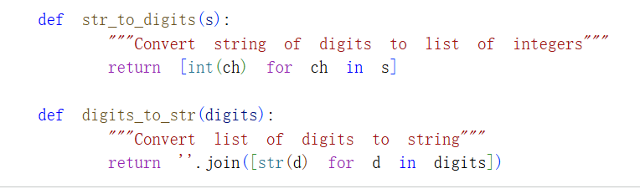
Вспомогательные функции

2.2 Сложение неотрицательных целых чисел
Алгоритм имитирует ручное сложение столбиком. Процесс начинается с младших разрядов и включает перенос $k$ в старшие разряды.

2.2.1 Код реализации
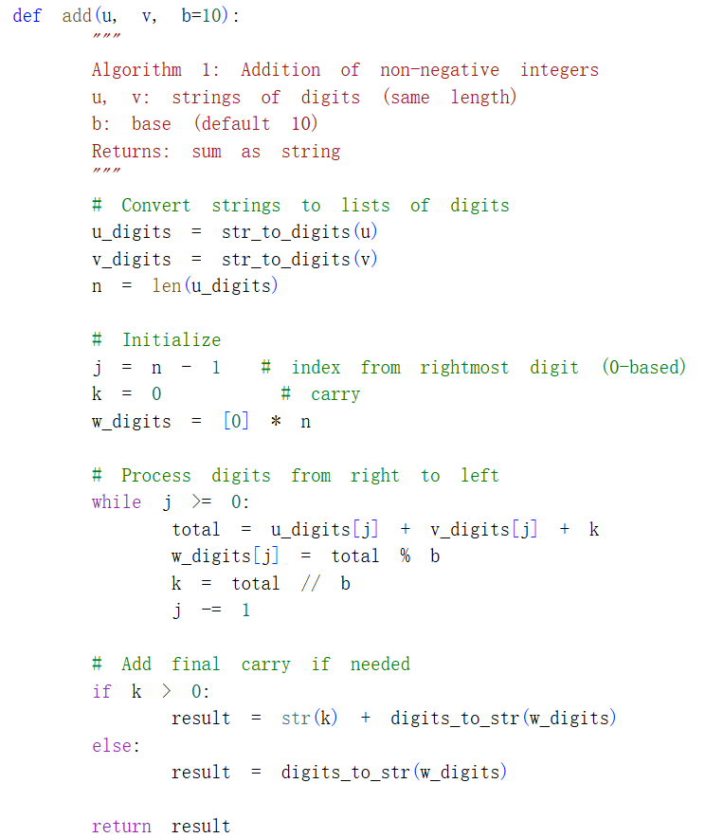
Сложение неотрицательных целых чисел

2.2.2 Результат выполнения
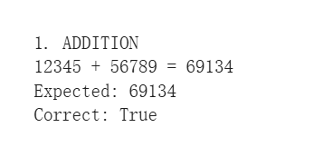
Результат сложения

2.3 Вычитание неотрицательных целых чисел
Алгоритм реализует операцию $u−v$ при условии $u>v$. Переменная $k$ используется для фиксации займа из старшего разряда.

2.3.1 Код реализации
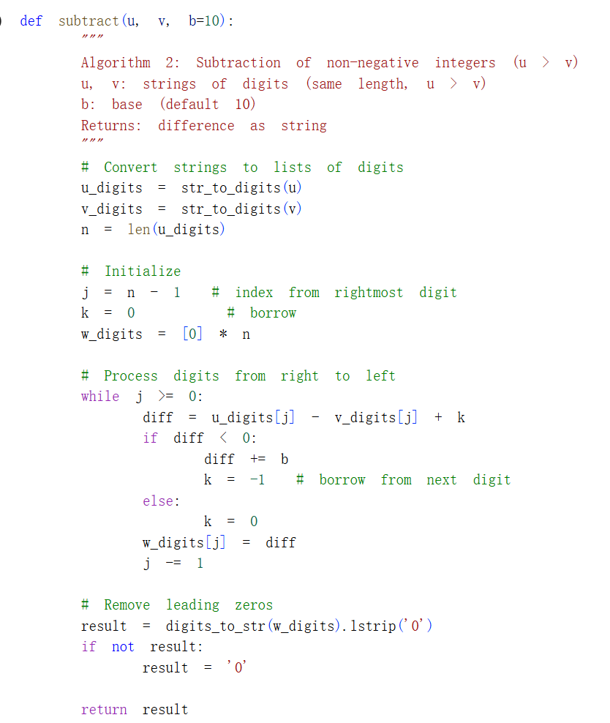
Вычитание неотрицательных целых чисел

2.3.2 Результат выполнения
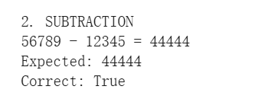
Результат вычитания

2.4 Умножение столбиком
Классический метод умножения, где каждый разряд множителя $v$ последовательно умножается на все разряды множимого $u$ с последующим суммированием результатов со сдвигом.

2.4.1 Код реализации
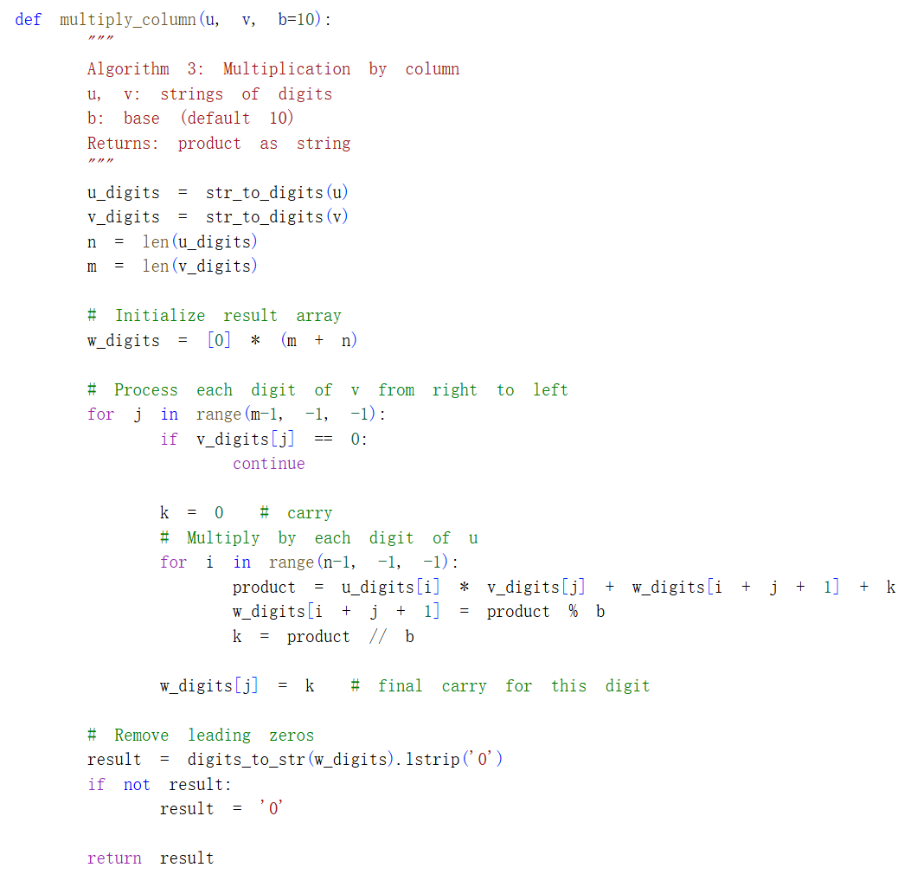
Умножение столбиком

2.4.2 Результат выполнения
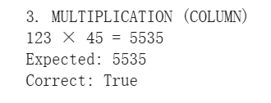
Результат умножения столбиком

2.5 Быстрый столбик
Оптимизированный алгоритм умножения, использующий один аккумулятор $t$ для вычисления суммы вкладов всех пар разрядов в конкретную позицию результата.

2.5.1 Код реализации
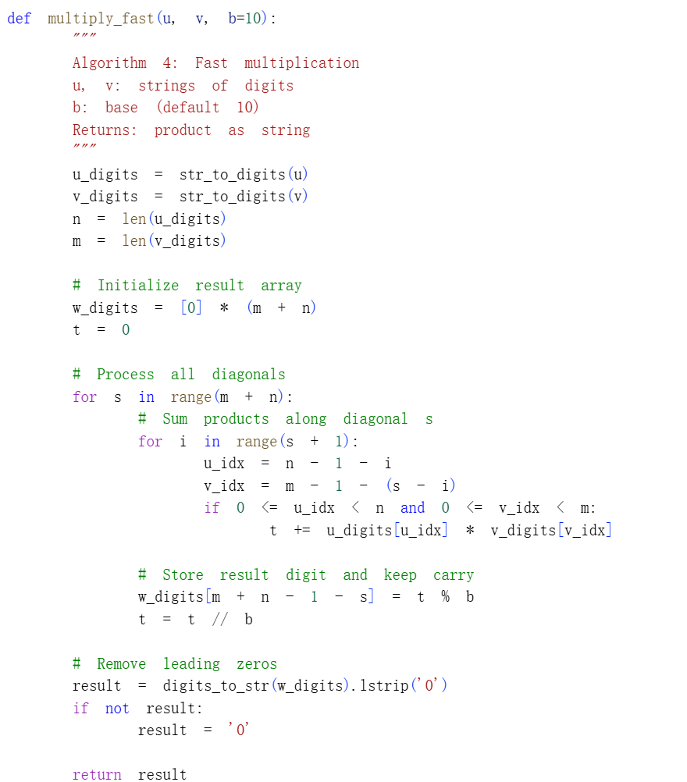
Быстрый столбик

2.5.2 Результат выполнения
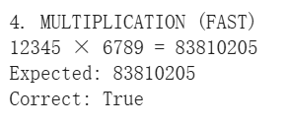
Результат быстрого умножения

2.6 Деление многоразрядных чисел
Алгоритм деления реализован методом длинного деления (Long division). Он последовательно обрабатывает цифры делимого, формируя цифры частного и вычисляя остаток.

2.6.1 Код реализации
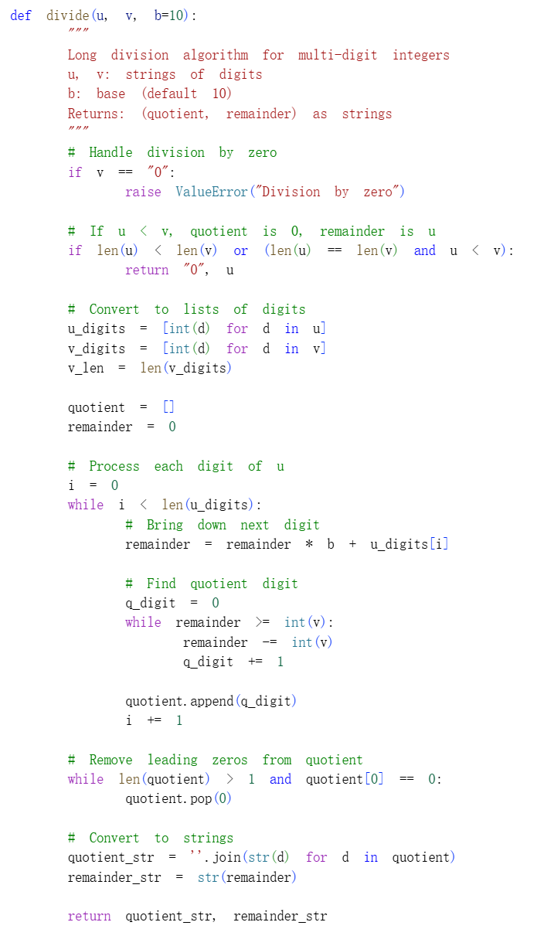
Деление многоразрядных чисел

2.6.2 Результат выполнения
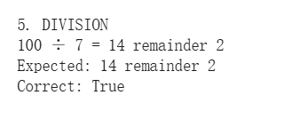
Результат деления

2.7 Тестирование всех алгоритмов
Для проверки корректности работы всех алгоритмов была создана функция test_algorithms, которая тестирует каждый алгоритм на примерах.

2.7.1 Код тестирования
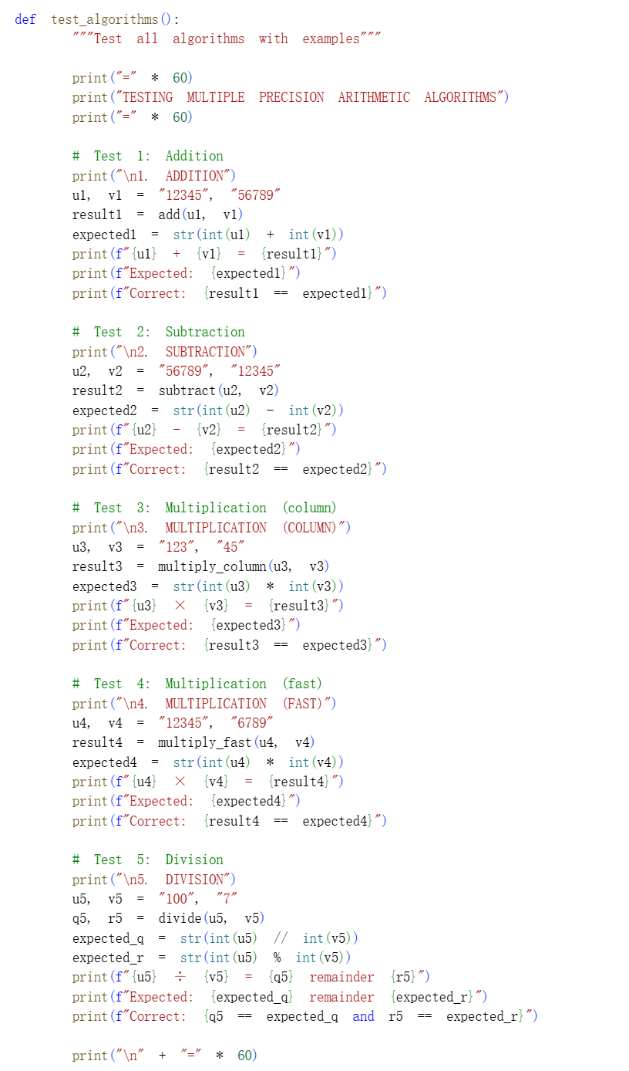
Функция тестирования

2.7.2 Полные результаты тестирования
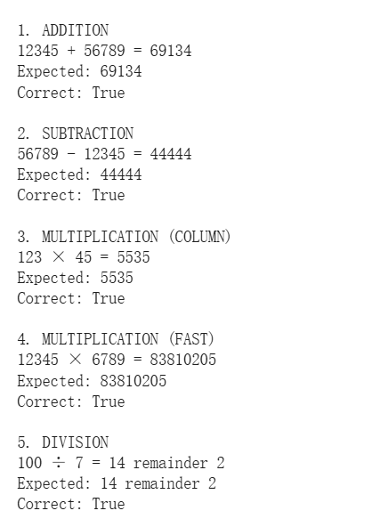
Результаты тестирования всех алгоритмов

3 Вывод
В ходе работы были программно реализованы ключевые операции арифметики многократной точности: сложение, вычитание, умножение (классическое и быстрое) и деление. Все алгоритмы успешно протестированы на примерах и работают корректно. Для проверки деления был использован пример $100÷7=14$ (остаток $2$), что подтверждает правильность реализации. Разработанные алгоритмы могут быть использованы для работы с числами произвольной длины, что является важным для криптографических приложений.

